Урок по теме «Деление и дроби», 5 кл

Цель урока: научить понимать дробь как запись действия деления, а дробную черту — как знак деления.

Ход урока
I. Организационный момент
Посмотрите, все ль в порядке:
Книжка, ручки и тетрадки.
Прозвенел сейчас звонок.
Начинается урок.
II. Устный счет
1. Сколькими способами можно переставить три буквы, если две из них одинаковые? (Тремя способами.)
2. На одной чаше весов лежит кирпич, на другой — половина такого же кирпича и гиря массой 1 кг. Весы находятся в равновесии. Сколько весит кирпич? (2 кг.)
3. Разгадайте ребус.
** + * = **8 (99 + 9 = 108.)
III. Самостоятельная работа
Проверочный тест по теме “Обыкновенные дроби”.
IV. Определение темы урока
На доске:
36 : 12 75 : 15 12 : 17 51 : 17
— Что общего во всех этих выражениях? (Это частные. В каждом примере — деление двузначного числа на двузначное.)
— Какое выражение лишнее? (12 : 17.)
— Почему?
— Как называются числа при делении?
Сегодня на уроке вы узнаете, как иначе можно записать деление, и откроете секрет дробной черты.
— Попробуйте выяснить это самостоятельно. В этом вам поможет учебник.
V. Работа по теме урока
1. чтение статьи и ответы на вопросы к ней.
VI. Закрепление изученного материала
1. Запишите натуральное число в виде дроби с данными знаменателями.
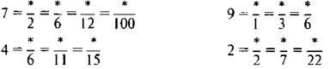
2. С. 163, № 1051.
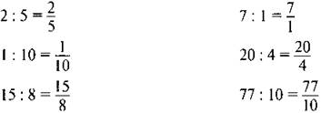
3. Решите уравнения.
VII. Работа над задачами
VIII. Самостоятельная работа
— Что необходимо вспомнить для успешного выполнения этого задания? (Порядок действий в выражениях со скобками.)
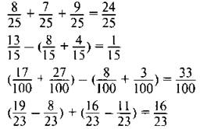
IX. Рефлексия
— Какой смысл имеет дробная черта?

Выставление оценок
Домашнее задание

